[ICADE VIRTUAL]

Modelo de Diseño

Versión [2.0]

Historia de revisiones

|  |  |  |  |
| --- | --- | --- | --- |
| Fecha | Versión | Descripción | Autor |
| 12/06/2013 | 1.0 | Modelo de diseño | Gino Quispe R. |
|  |  |  |  |
|  |  |  |  |
|  |  |  |  |

Contenido

1. Introducción 3

1.1. Propósito 3

1.2. Alcance 3

1.3. Definiciones, siglas y abreviaturas. 3

1.4. Referencias 3

1.5. Visión general 3

2. Diseño de Casos de Uso 3

2.1. Diseño del Caso de Uso [Gestionar Participante] 3

2.1.1. Diagrama de paquetes 3

2.1.2. Diagrama de Interacción 3

2.1.3. Diseño de Flujo de eventos 3

2.1.4. Requerimientos especiales o de implementación 3

2.1. Diseño del Caso de Uso [Gestionar Administrador] 3

2.1.1. Diagrama de paquetes 3

2.1.2. Diagrama de Interacción 3

2.1.3. Diseño de Flujo de eventos 3

2.1.4. Requerimientos especiales o de implementación 3

2.1. Diseño del Caso de Uso [Autenticar Usuario] 3

2.1.1. Diagrama de paquetes 3

2.1.2. Diagrama de Interacción 3

2.1.3. Diseño de Flujo de eventos 3

2.1.4. Requerimientos especiales o de implementación 3

2.1. Diseño del Caso de Uso [Gestionar Profesion] 3

2.1.1. Diagrama de paquetes 3

2.1.2. Diagrama de Interacción 3

2.1.3. Diseño de Flujo de eventos 3

2.1.4. Requerimientos especiales o de implementación 3

2.1. Diseño del Caso de Uso [Gestionar Categoria] 3

2.1.1. Diagrama de paquetes 3

2.1.2. Diagrama de Interacción 3

2.1.3. Diseño de Flujo de eventos 3

2.1.4. Requerimientos especiales o de implementación 3

2.1. Diseño del Caso de Uso [Gestionar Diplomado] 3

2.1.1. Diagrama de paquetes 3

2.1.2. Diagrama de Interacción 3

2.1.3. Diseño de Flujo de eventos 3

2.1.4. Requerimientos especiales o de implementación 3

2.1. Diseño del Caso de Uso [Gestionar Seminario] 3

2.1.1. Diagrama de paquetes 3

2.1.2. Diagrama de Interacción 3

2.1.3. Diseño de Flujo de eventos 3

2.1.4. Requerimientos especiales o de implementación 3

2.2. Diseño del Caso de Uso [Registrar Matricula] 4

2.2.1. Diagrama de paquetes 3

2.2.2. Diagrama de Interaccion 3

2.2.3. Diagrama de Flujo de eventos 3

2.2.4. Requerimientos especiales o de implementacion 3

3. Diseño de Objetos 4

3.1. [Objeto 1] 4

3.2. [Objeto 2] 4

4. Diseño de Subsistemas 4

4.1. Subsistemas Específicos 4

[4.1.1. Nombre del Subsistema ADMINISTRACION 4

[4.1.2. Nombre del Subsistema SEGURIDAD Y AUTENTICACION 5

[4.1.2. Nombre del Subsistema MATRICULAS 5

4.2. Subsistemas de Soporte 5

4.2.1. [Nombre del Subsistema de soporte 1] 5

4.2.2. [Subsistema de soporte 2] 5

5. Revisión de la Interfaz de Usuario 5

5.1. Formatos individuales de interfaz de pantalla 6

5.2. Controles y elementos de diseño de interfaz de pantalla 6

5.3. Forma de navegación de interfaz de pantalla 6

5.4. Formatos de impresión 6

6. Diseño de Datos 6

6.1. Modelo de Datos del Núcleo 6

6.2. Modelo de Datos General 6

6.3. Especificación de la Distribución de Datos 6

1. Introducción

Este documento describe el diseño de los casos de uso más relevantes, los cuales forman parte del prototipo a construir en la fase de elaboración.

A medida que el proyecto avance, se irá completando este documento para que el mismo sirva de base para el diseño de la totalidad de los componentes del sistema.

* 1. Propósito

Presentar el diseño de los casos de uso más relevantes, para que sirvan de base en el diseño de los siguientes componentes del sistema.

Mostrar las distintas entidades del software, como interactúan y como deben ser utilizadas.

* 1. Alcance

Este documento deberá ser utilizado por los implementadores, como base para la fase de construcción y el diseño del resto de los casos de uso del sistema.

* 1. Definiciones, siglas y abreviaturas.

Ver Glosario.

* 1. Referencias

Documento de la arquitectura del sistema

Documento de requerimientos del prototipo

Documento de diseño del prototipo.

Documento de casos de uso

Glosario

Modelo de dominio

* 1. Visión general

En este documento se detalla el diseño de los casos de uso más relevantes para la arquitectura, los subsistemas que utilizan y los objetos que forman parte de su implementación.

1. Diseño de Casos de Uso

En esta sección se especifica el comportamiento de los casos de uso, mediante subsistemas u objetos de diseño que interactúan, y se determinan las operaciones e interfaces de los distintos subsistemas u objetos de diseño.

Un objeto de diseño es una abstracción de un objeto o varios objetos en la implementación del sistema. Se define en base a parámetros, reglas, operaciones que realiza, requerimientos de implementación, interface de usuario (si corresponde) y relaciones con otros objetos.

Esta especificación se realiza mediante Diagrama de Paquetes, Diseño de flujo de eventos, Diagramas de interacción y Requerimientos especiales o de implementación.

* 1. Diseño del Caso de Uso [Gestionar Participante]
     1. Diagrama de paquetes

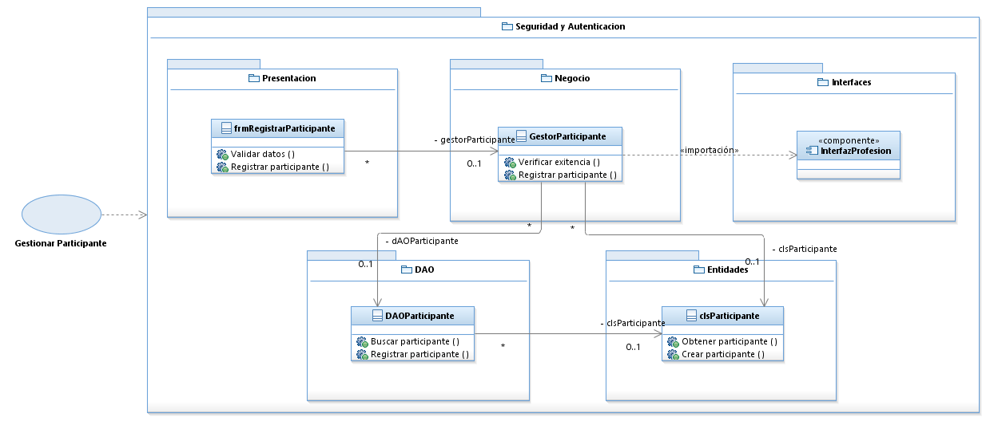

* + 1. Diagrama de Interacción

[Se sugiere realizar un diagrama de interacción (diagrama de secuencia) para representar la realización de cada Caso de Uso.]

* Diagrama de Secuencia de operaciones del sistema
* Diagrama de Secuencia para el flujo básico

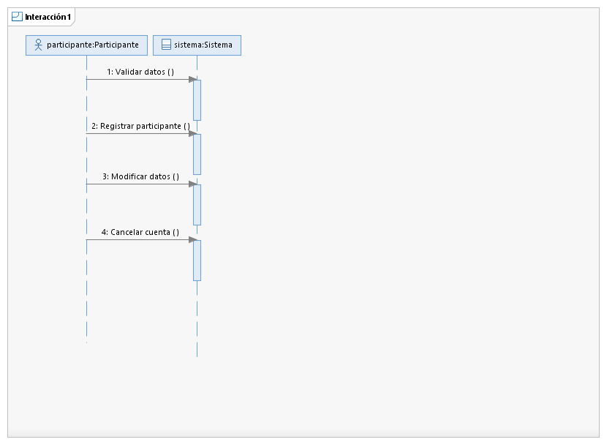

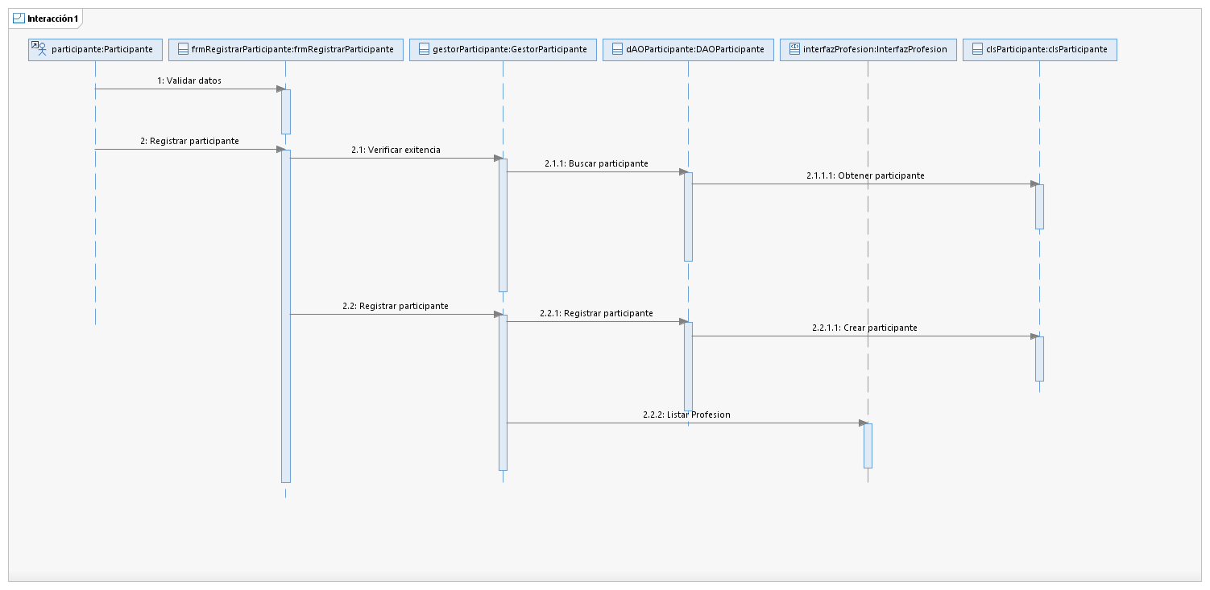

* + 1. Diseño de Flujo de eventos

[Una descripción escrita en términos de objetos y subsistemas de diseño, que explica y complementa el diagrama de interacción y sus niveles.]

* + 1. Requerimientos especiales o de implementación

[Es una descripción que recoge los requerimientos (no funcionales) en la realización de un caso de uso.]

* 1. Diseño del Caso de Uso [Gestionar Administrador]
     1. Diagrama de paquetes

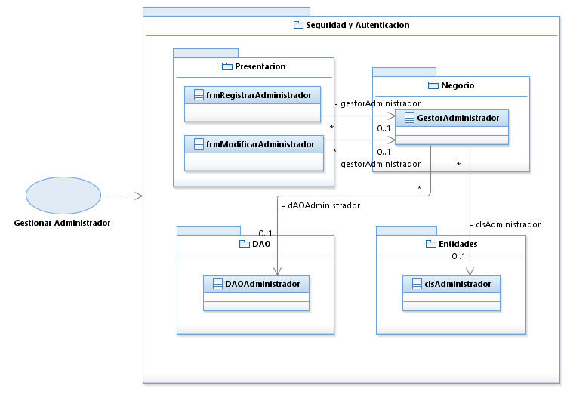

* + 1. Diagrama de Interacción

[Se sugiere realizar un diagrama de interacción (diagrama de secuencia) para representar la realización de cada Caso de Uso.]

* Diagrama de Secuencia de operaciones del sistema
* Diagrama de Secuencia para el flujo básico

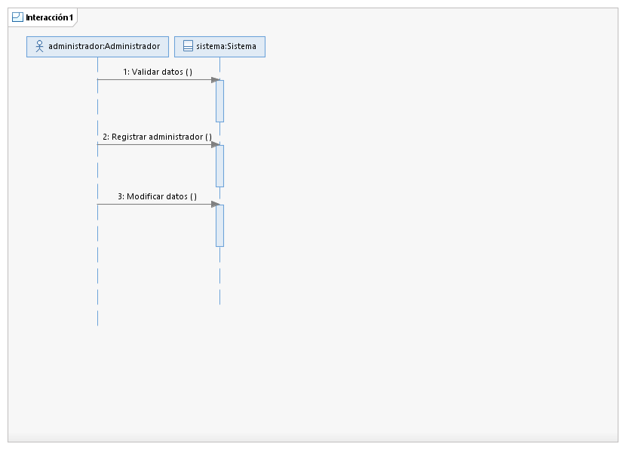

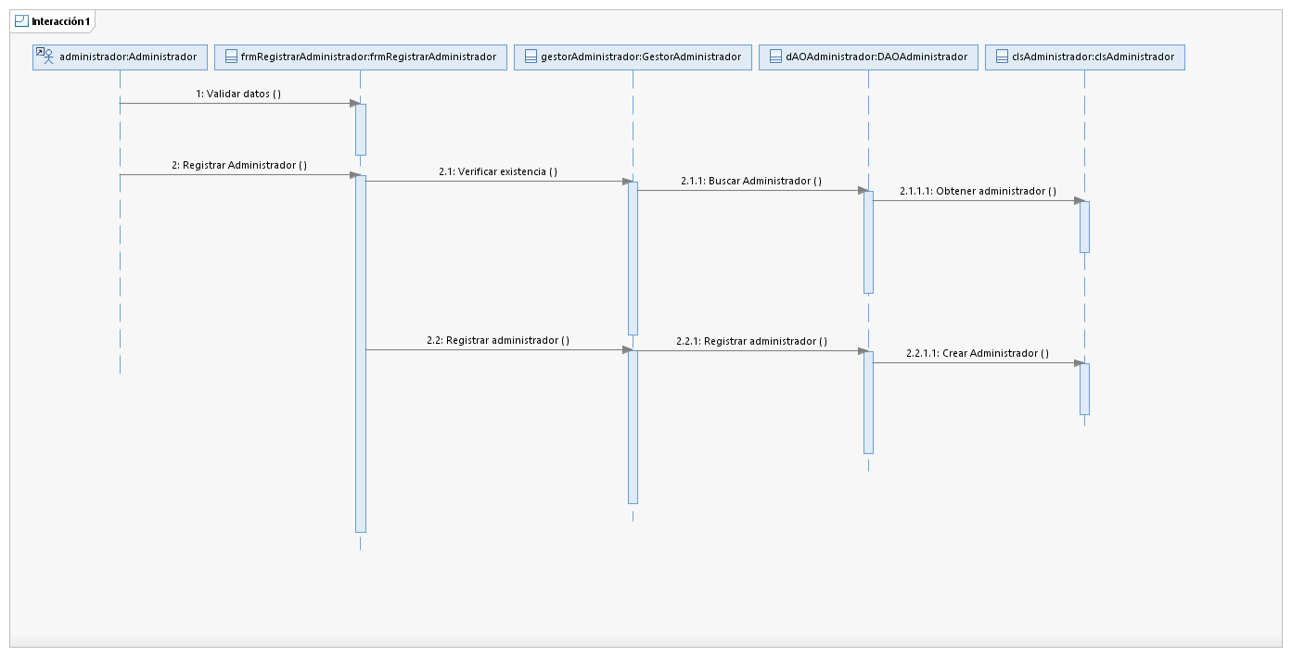

* + 1. Diseño de Flujo de eventos

[Una descripción escrita en términos de objetos y subsistemas de diseño, que explica y complementa el diagrama de interacción y sus niveles.]

* + 1. Requerimientos especiales o de implementación

[Es una descripción que recoge los requerimientos (no funcionales) en la realización de un caso de uso.]

* 1. Diseño del Caso de Uso [Autenticar Usuario]
     1. Diagrama de paquetes

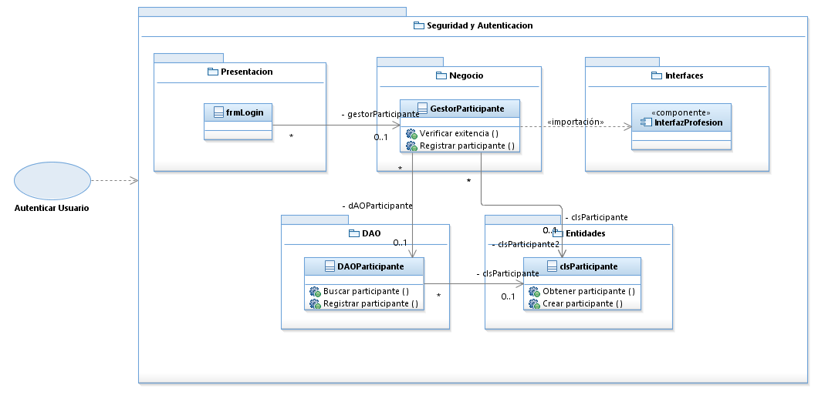

* + 1. Diagrama de Interacción

[Se sugiere realizar un diagrama de interacción (diagrama de secuencia) para representar la realización de cada Caso de Uso.]

* Diagrama de Secuencia de operaciones del sistema
* Diagrama de Secuencia para el flujo básico

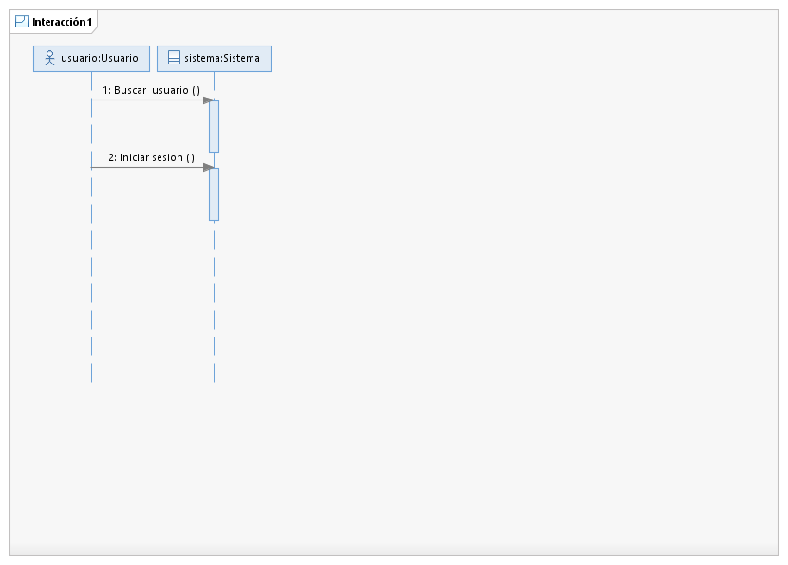

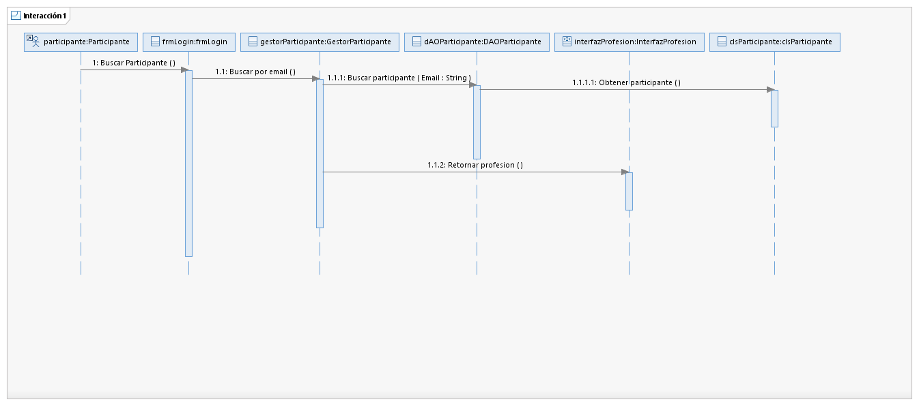

* 1. Diseño del Caso de Uso [Gestionar Profesión]
     1. Diagrama de paquetes

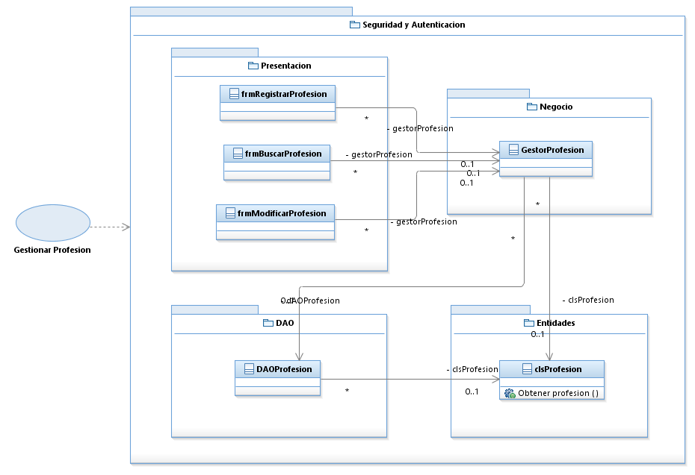

* + 1. Diagrama de Interacción

[Se sugiere realizar un diagrama de interacción (diagrama de secuencia) para representar la realización de cada Caso de Uso.]

* Diagrama de Secuencia de operaciones del sistema
* Diagrama de Secuencia para el flujo básico

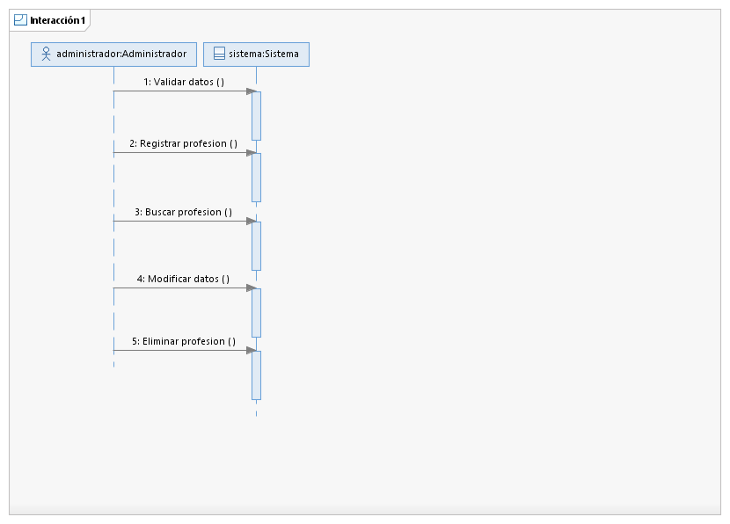

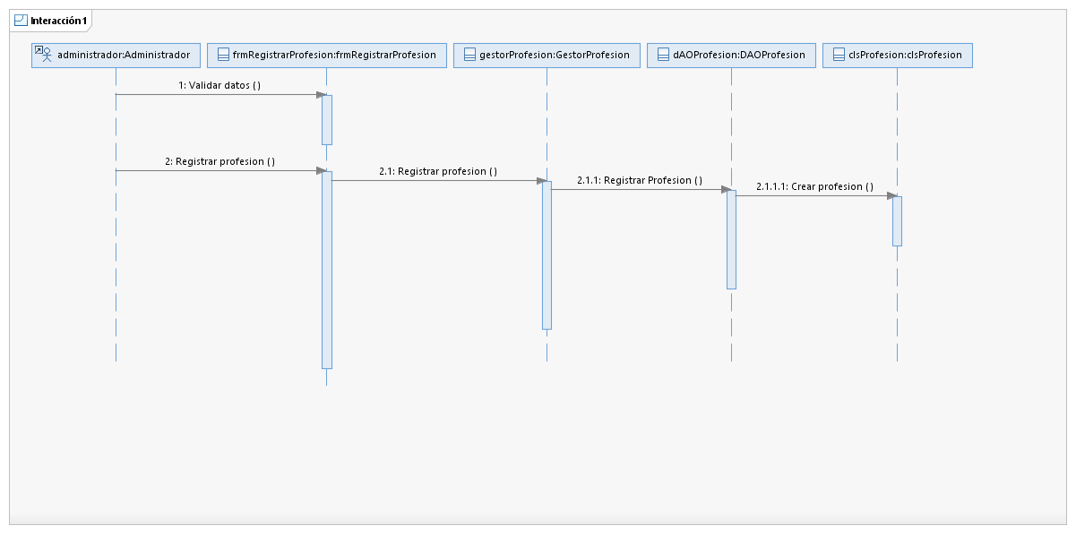

* 1. Diseño del Caso de Uso [Gestionar Categoría]
     1. Diagrama de paquetes

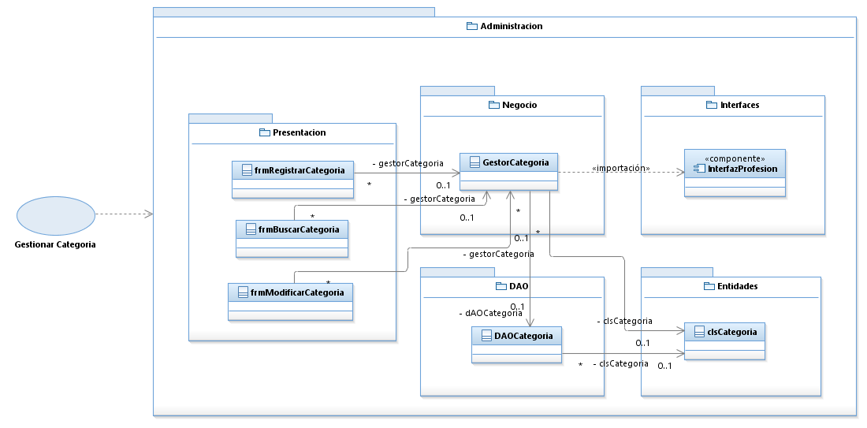

* + 1. Diagrama de Interacción

[Se sugiere realizar un diagrama de interacción (diagrama de secuencia) para representar la realización de cada Caso de Uso.]

* Diagrama de Secuencia de operaciones del sistema
* Diagrama de Secuencia para el flujo básico

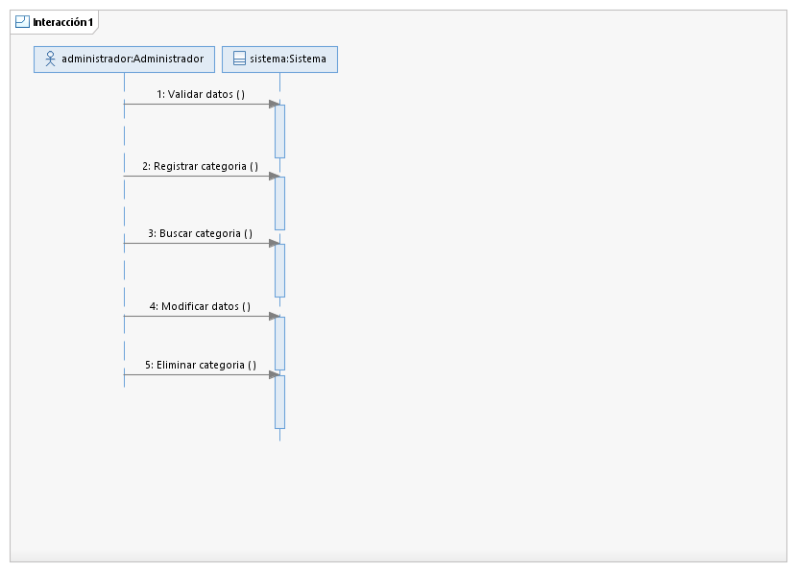

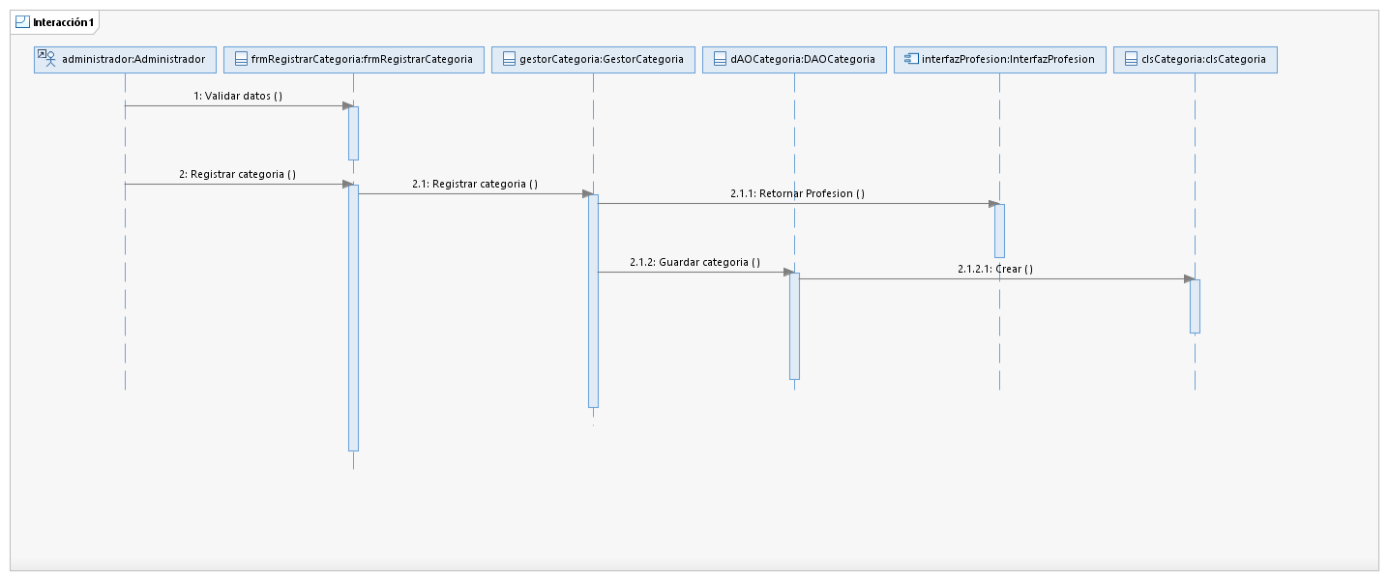

* 1. Diseño del Caso de Uso [Gestionar Diplomado]
     1. Diagrama de paquetes

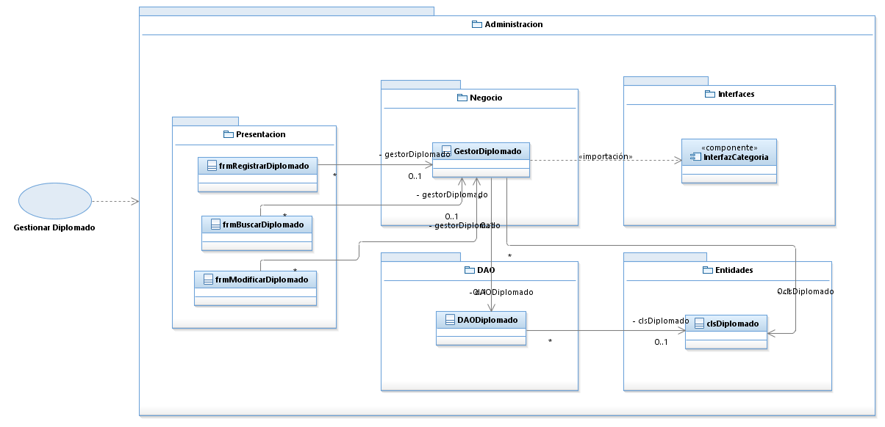

* + 1. Diagrama de Interacción

[Se sugiere realizar un diagrama de interacción (diagrama de secuencia) para representar la realización de cada Caso de Uso.]

* Diagrama de Secuencia de operaciones del sistema
* Diagrama de Secuencia para el flujo básico

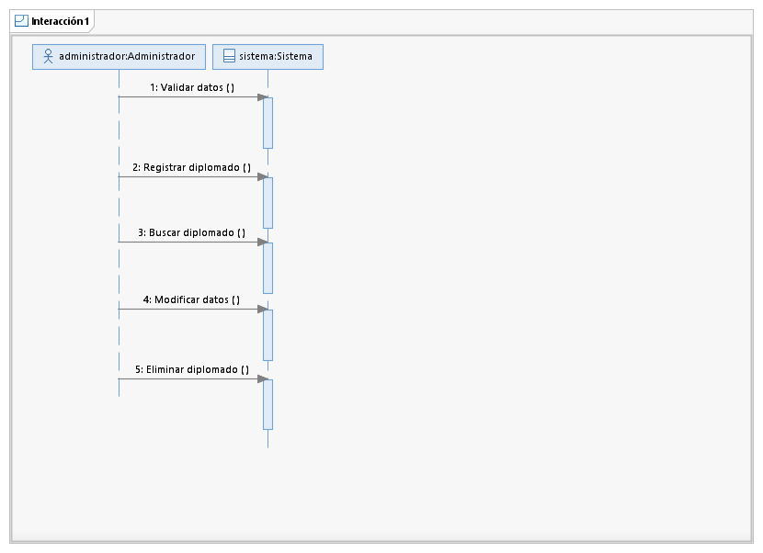

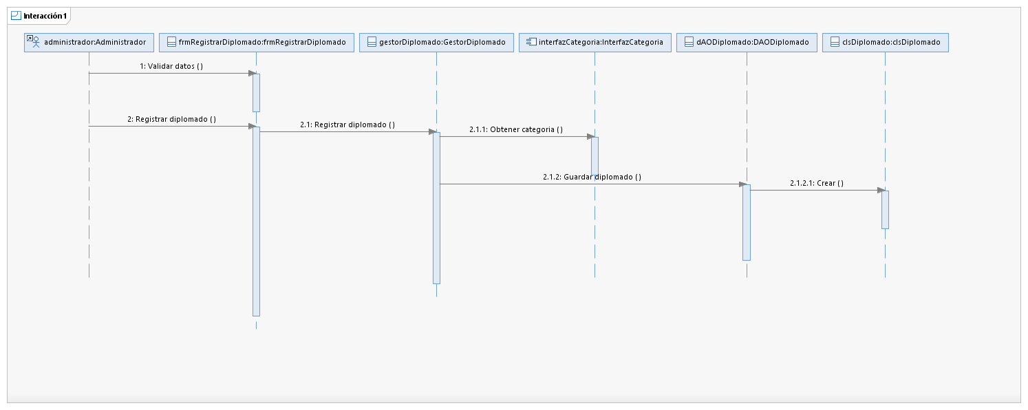

* 1. Diseño del Caso de Uso [Gestionar Seminario]
     1. Diagrama de paquetes

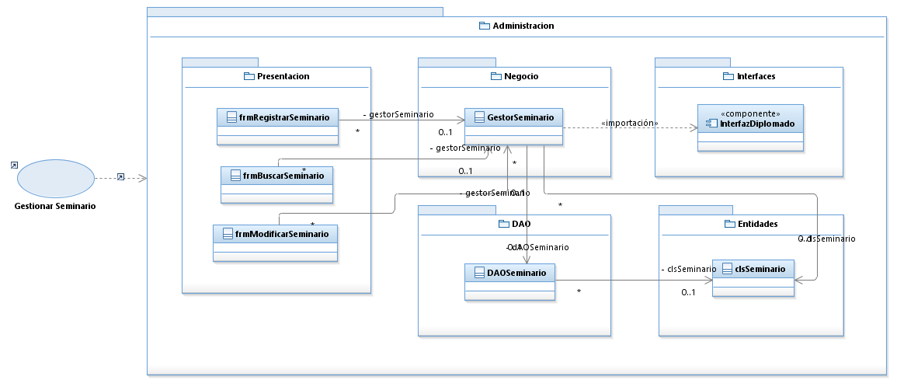

* + 1. Diagrama de Interacción

[Se sugiere realizar un diagrama de interacción (diagrama de secuencia) para representar la realización de cada Caso de Uso.]

* Diagrama de Secuencia de operaciones del sistema
* Diagrama de Secuencia para el flujo básico

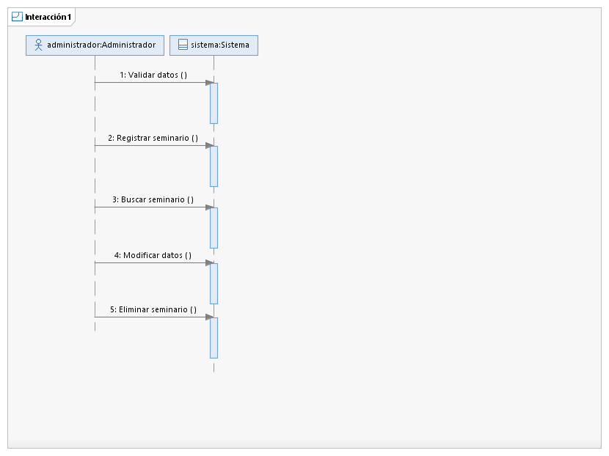

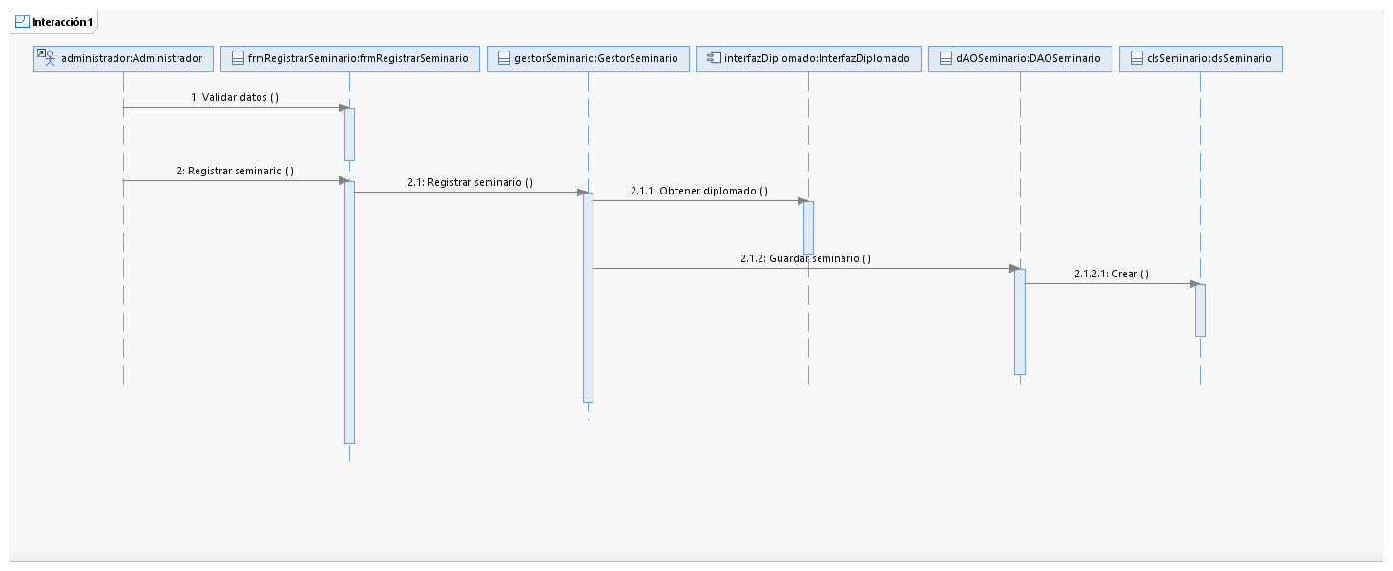

* 1. Diseño del Caso de Uso [Gestionar Seminario]
     1. Diagrama de paquetes

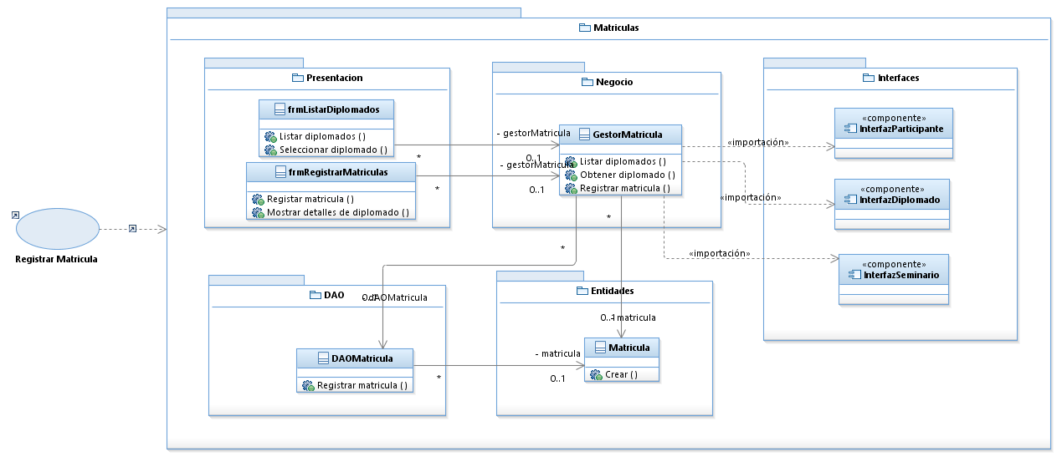

* + 1. Diagrama de Interacción

[Se sugiere realizar un diagrama de interacción (diagrama de secuencia) para representar la realización de cada Caso de Uso.]

* Diagrama de Secuencia de operaciones del sistema
* Diagrama de Secuencia para el flujo básico

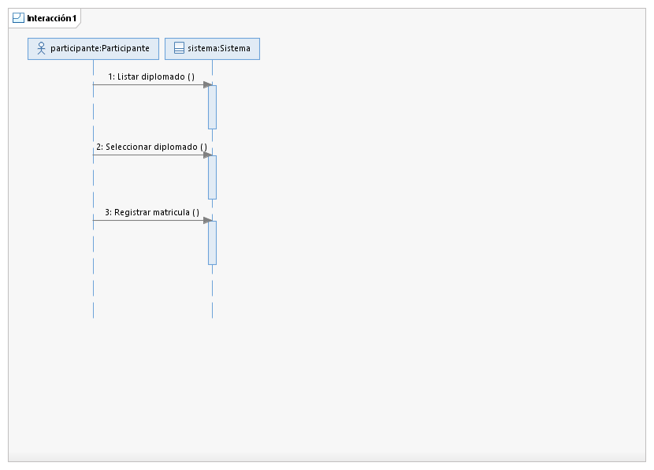

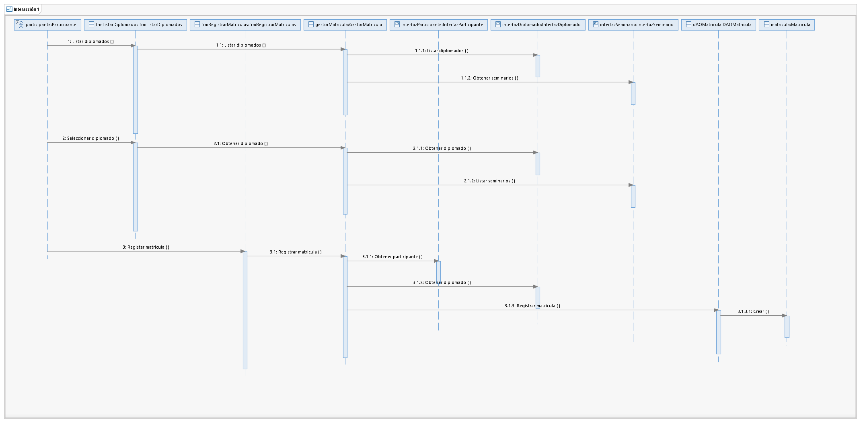

1. Diseño de Objetos
   1. [Objeto 1]

[Se especifican los parámetros, reglas, condiciones usando la misma sintaxis del lenguaje, el código y métodos son especificados en pseudo código.]

* 1. [Objeto 2]

...

1. Diseño de Subsistemas
   1. Subsistemas Específicos
      1. [Nombre del Subsistema Específico 1]

**Propósito**

[Descripción de por qué el subsistema existe. Este atributo debe dar la razón de la creación del subsistema. Como ser la funcionalidad específica y los requerimientos de performance por los cuales fue creado. También describe requerimientos especiales que se deben lograr con él que no están incluidos en la especificación de requerimientos del software.]

**Función**

[Declara qué hace el subsistema. Establece la transformación aplicada a las entradas del subsistema para producir la salida deseada.]

**Subordinados**

[Se identifican los objetos de diseño y subsistemas de diseño que componen el subsistema que se describe.

Se propone representar esta información con un diagrama de paquetes.]

**Dependencias**

[Descripción de la relación de este subsistema con otros subsistemas de diseño. Identifica los usos o la necesidad de presencia de la relación para un subsistema. Describe la naturaleza de cada interacción incluyendo características como tiempo y condiciones de la interacción. Estas interacciones pueden involucrar la iniciación, orden de ejecución, datos compartidos, creación, duplicación, uso o almacenamiento.

Se propone representar esta información con una tabla de dependencias.]

|  |  |  |
| --- | --- | --- |
| Subsistema del que depende | Naturaleza de interacción | Características |
| [Identificación del subsistema del que depende] | [Condiciones para que se realice la interacción] | [Características de la interacción, como ser, pasaje de parámetros, mensajes, datos compartidos, etc.] |

**Recursos**

[Identifica y describe a todos los recursos externos al diseño que necesita el subsistema para realizar su función. Se deben especificar las reglas de interacción y métodos para usar el recurso.

Este atributo brinda información sobre elementos como dispositivos físicos (impresoras, particiones de disco, bancos de memoria), servicios de software (librerías, servicios del sistema operativo), y recursos de procesamiento (ciclos de CPU, ubicación de memoria, buffers).

Se deben describir características de uso como el tiempo de proceso al cual se debe adquirir el recurso e incluir la cantidad de tiempo de uso. Debe incluir también la identificación de capacidad potencial y facilidades de manejo del recurso.]

**Interfases**

[Descripción de cómo los otros subsistemas interactúan con éste. Describe los métodos de interacción y las reglas que gobiernan éstas interacciones. Los métodos de interacción incluyen los mecanismos para invocar o interrumpir al subsistema, para comunicarse a través de parámetros, áreas comunes de información o mensajes, y para acceso directo a información interna. Las reglas que gobiernan la interacción incluyen el protocolo de comunicaciones, formato de la información, valores aceptables, y el significado de cada valor.

Este atributo también debe dar una descripción de los rangos de entrada, el significado de entradas y salidas, el tipo y formato de cada entrada y salida, y los códigos de error de salida. Se propone representar esta información con una lista del tipo:]

|  |  |  |
| --- | --- | --- |
| Interacción | Método de interacción | Reglas de la interacción |
| [Objeto que implementa la interacción] |  |  |

* + 1. [Nombre del Subsistema Específico 2]

...

* 1. Subsistemas de Soporte
     1. [Nombre del Subsistema de soporte 1]

**Propósito**

**Función**

**Subordinados**

**Dependencias**

**Recursos**

**Interfases**

* + 1. [Subsistema de soporte 2]

...

1. Revisión de la Interfaz de Usuario

[En esta sección se realiza el diseño detallado del comportamiento de la interfaz de usuario a partir de la especificación de requerimientos y, en caso que existan, de las pautas para interfase de usuario, además debe estar de acuerdo con el entorno tecnológico definido. Si se hubiera realizado un prototipo de la interfaz de usuario, éste se tomaría como punto de partida para el diseño.

Además se incluyen las ventanas alternativas o elementos de diseño que han aparecido nuevos como consecuencia del diseño de realización de Casos de Uso.

Se revisa: la interfaz de usuario, la navegación entre ventanas, los elementos que forman cada interfaz, sus características, su disposición, y cómo se gestionan los eventos relacionados con los objetos.

En aquellos casos en los que se realicen modificaciones significativas sobre la interfaz de usuario, será conveniente la validación de la misma por parte del usuario, siendo opcional la realización de un nuevo prototipo.]

* 1. Formatos individuales de interfaz de pantalla

[Definir los formatos de los distintos tipos de pantallas.]

* 1. Controles y elementos de diseño de interfaz de pantalla

[Definir para los controles y elementos de diseño de interfaz de pantalla sus características, su disposición, y cómo se gestionan los eventos relacionados con ellos.]

* 1. Forma de navegación de interfaz de pantalla

[Indicar la forma de navegación dentro de las pantallas y entre las mismas.]

* 1. Formatos de impresión

[Definir los distintos tipos de formatos de impresión que se utilizarán en el sistema. ]

1. Diseño de Datos

[En esta sección se define la estructura de datos que utilizará el sistema, a partir de los requisitos funcionales y no funcionales establecidos para el sistema y las particularidades del entorno tecnológico, que consiga una mayor eficiencia en el tratamiento de los datos.]

* 1. Modelo de Datos del Núcleo

[En el caso de desarrollo con Genexus: En esta sección se realiza el diseño de datos que pertenecen al Núcleo del sistema.

Se identifican las principales entidades de datos y los datos por los que están compuestas a partir de la especificación de requerimientos.

Además se describen las dependencias entre dichas entidades mediante diagramas de Bachman.

* Si no se esta desarrollando con Gx esta sección puede ser omitida]

* 1. Modelo de Datos General

[En el caso de desarrollo con Genexus: En esta sección se realiza el diseño de datos que no pertenecen al Núcleo pero que son relevantes para la arquitectura del sistema.

Se identifican las principales entidades de datos y los datos por los que están compuestas a partir de la especificación de requerimientos.

Además se describen las dependencias entre dichas entidades mediante diagramas de Bachman.

* Si no se esta desarrollando con Gx esta sección puede ser omitida]

* 1. Especificación de la Distribución de Datos

[En esta sección se especifica el modelo de distribución de datos indicando la ubicación de los manejadores de bases de datos o sistemas de archivos, así como los distintos elementos de la estructura física de datos (base de datos, tablas, índices), en los nodos correspondientes.

Para elaborar esta sección el Arquitecto trabajará en conjunto con el Especialista Técnico.

En el caso de desarrollo con Genexus: el Arquitecto trabajará en conjunto con el Especialista Técnico Genexus y Base de Datos.]